муниципальное дошкольное образовательное автономное учреждение компенсирующего вида «Детский сад №123 «Гармония» г. Орска
Дидактическая находка-2021
«Колесо фантазий»

Составил: педагог-психолог 1 кв. категории: Гааг Е.А.
23.03.2021
г. Орск,2021

ПОЯСНИТЕЛЬНАЯ ЗАПИСКА
Модифицированное универсальное дидактическое пособие
«КОЛЕСО ФАНТАЗИЙ»
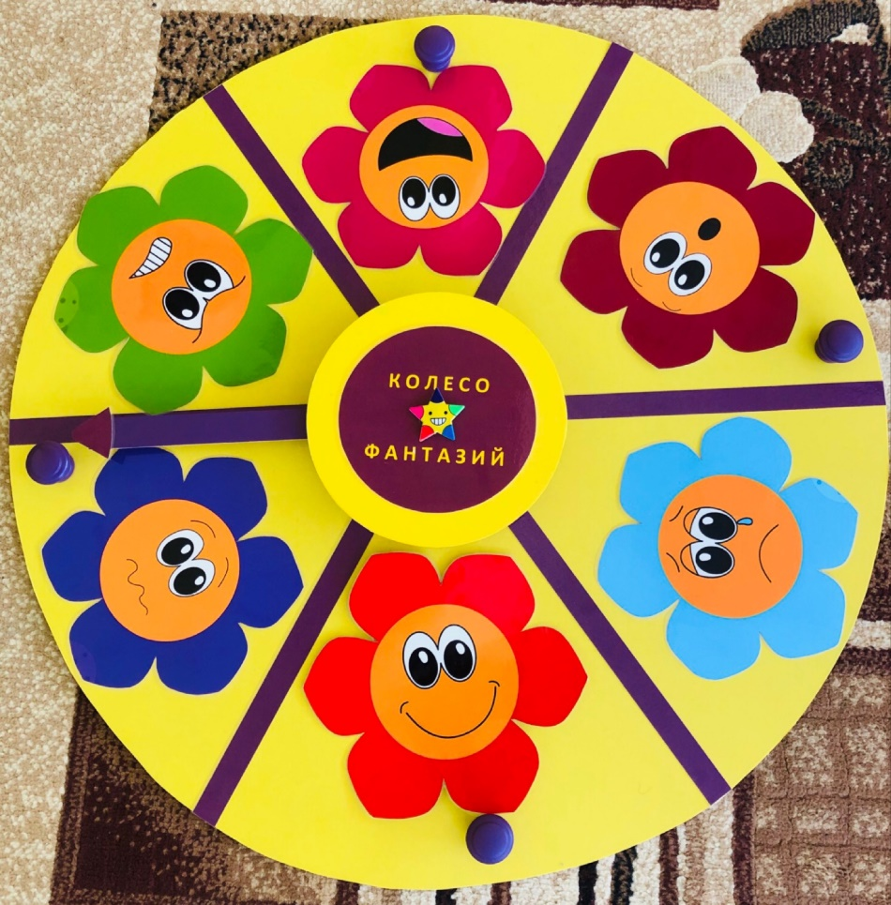

Автор: Гааг Екатерина Александровна
Должность: педагог-психолог 1кв. категории
Дата написания: 23.03.2021г
Место написания: МДОАУ «Детский сад №123 «Гармония» г. Орска
Адрес электронной почты: z282150@yandex.ru
Цель: развитие креативности, творческого мышления, воображения, и эмоционального мира детей дошкольного возраста.
Описание: Пособие ориентировано на детей 4-7 лет. Представляет собой двухсторонний круг, изготовленный из материала ДСП, обклеенный самоклеющейся пленкой. На одной стороне круга который разделен на несколько секторов установлена вращающаяся стрелка. Вторая сторона имеет гладкую, ровную поверхность. Для удобства двустороннего использования и устойчивости пособия, на одной из сторон имеются 4 маленькие ножки.
Результат: Применение и использование данного пособия способствует развитию креативного мышления, воображения, творческих способностей дошкольников, фантазии, развитию речи, коммуникативных навыков, чувство коллективизма, группового взаимодействия и умения договариваться.
Разновидность игр:
1.Игра «Дорисуй картинку»
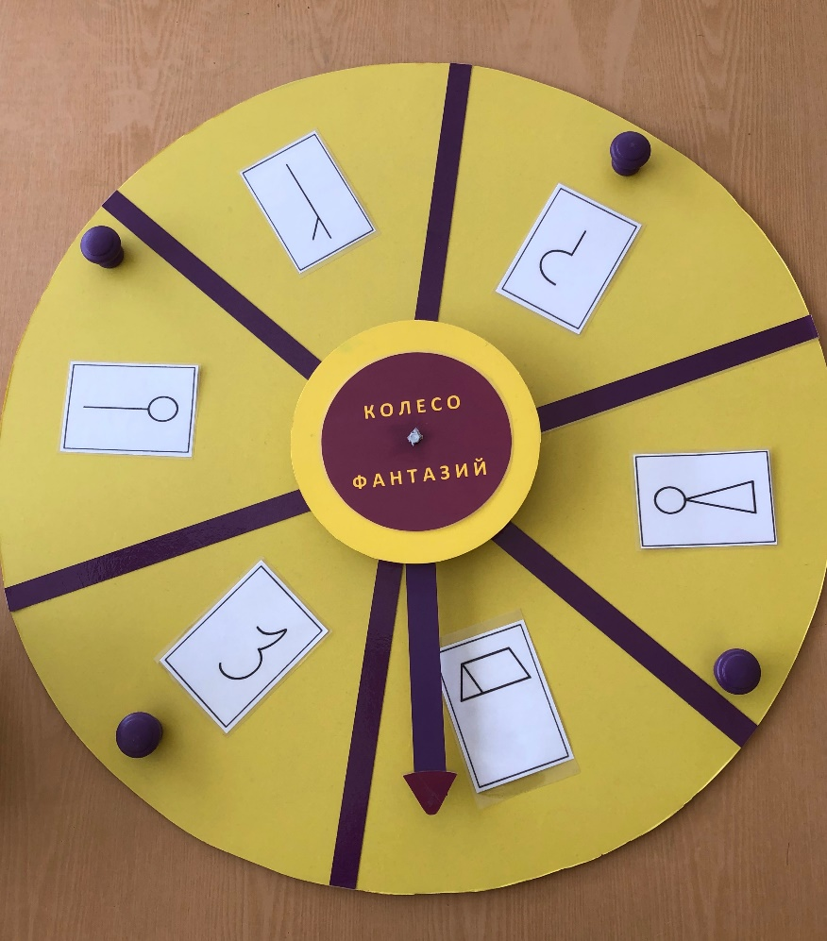
Задачи:
Образовательные- Развитие нестандартного мышления, творческого воображения
Развивающие- Развитие нестандартного мышления, творческого воображения, фантазии, зрительный и мыслительный анализ изображения, развития межполушарных связей, совершенствования навыка высказывать свои мысли, трансформировать чувственные образы в вербальные.
Воспитательные – воспитание навыков самостоятельности, инициативности
Возраст: 6-7 лет
Кол-во участников: необходимое количество участников 3-4 человека
Необходимое оборудование:

цветные карандаши;

набор из карточек с незавершенными рисунками (Прил.1)

листы или бланк-таблица (Прил.2)

Инструкция к игре “Дорисуй картинку”:

На дидактический круг выкладываются карточки с незавершенными рисунками. Перед детьми взрослый кладет карандаши, лист бумаги или бланк-таблицу, для выполнения заданий. Игру следует проводить начиная с простого задания, постепенно усложняя по мере понимания детьми правил и инструкций. Для начинающих можно остановиться на дорисовывании только одного фрагмента рисунка. Усложняя задание, можно добавить второй фрагмент изображения и затем третий.

1.Вариант игры

Взрослый рассказывает историю:

«Ребята, один художник собирался нарисовать несколько предметов, уже начал рисовать, но не закончил и просит вас помочь, сделать это вместо него. Вам нужно с помощью волшебной стрелочки на круге выбрать выпавшее вам изображение. Внимательно рассмотрите его, подумайте, что оно вам напоминает, какой предмет можно нарисовать из выпавшей вам фигуры Пофантазируйте и дорисуйте на своих листочках придуманный вариант».

Предварительно в качестве примера взрослый показывает, во что может превратиться, например, изображение прямоугольника – в вагончик поезда, в письмо, в коробку для подарка, в книжку и т. д. С целью усложнения задания, можно менять выложенные картинки, выбирая и придумывая несколько рисунков, используя воображение и фантазию объединяя их в один общий сюжет.
2.Вариант игры
Задачи:
Образовательные- Закрепление представлений у детей свойств предметов, через восприятие цвета, размера и форм фигур, расширение словарного запаса.
Развивающие- Развитие творческого, креативного , логического мышления,
творческих способностей через умение создавать в воображении похожие формы и образы.
Воспитательные- формирование навыков сотрудничества, взаимопонимания, самостоятельности, группового взаимодействия и инициативности.

Необходимое оборудование:
Набор геометрических фигур (круг, квадрат, треугольник, прямоугольник, овал, ромб)
Возраст: 4-7 лет
Кол-во игроков: в игре принимают участие 3-4 человека
Инструкция:
На пособие выкладываются различные геометрические фигуры. Детям по очереди предлагается выбрать фигуру, прокручивая стрелку круга и придумать на какой предмет она похожа, что она ему напоминает. Для детей более младшего возраста раскладываются основные геометрические фигуры, для детей более старшего возраста усложнить задания можно увеличив многообразие фигур и добавив дополнительный ход.

2.Игра «1000 и 1 история»
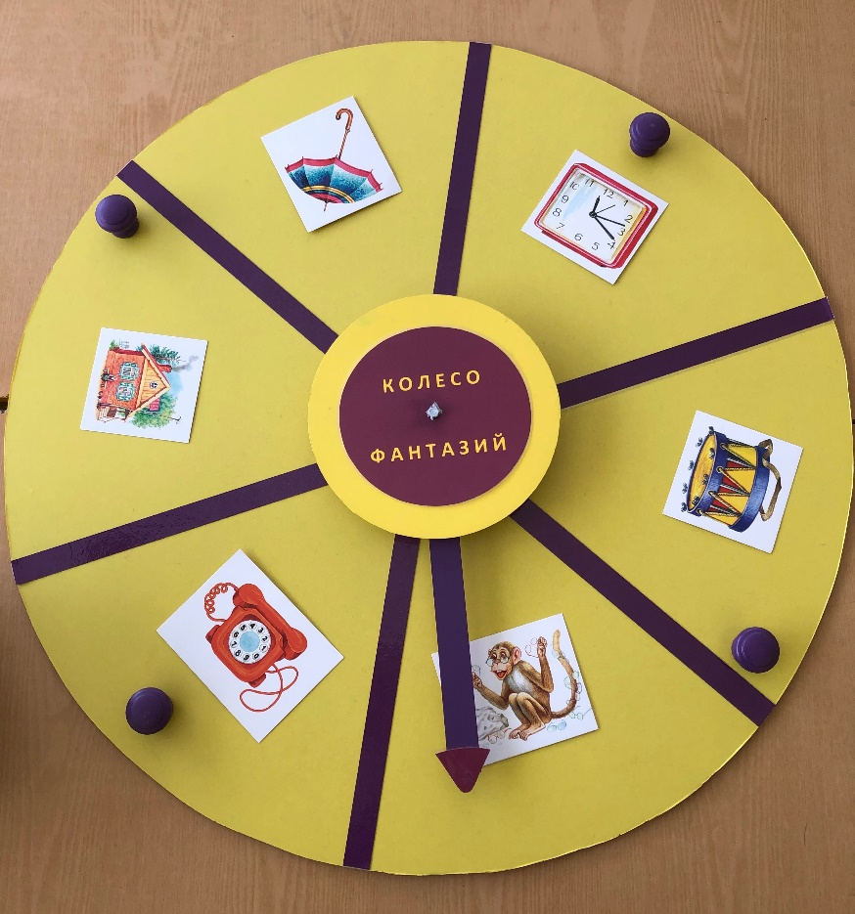
Задачи:
Образовательные- расширение, уточнение и активизация речевого словаря, обучение составлению рассказа по картинке, обеспечение целостного восприятия картины.
Развивающие – формирование созидательного творческого отношения к окружающему миру, развития межполушарных связей, совершенствования навыка высказывать свои мысли, трансформировать чувственные образы в вербальные, развитие навыков речевого общения, связной речи, речевого слуха, фонематических представлений, творческого мышления и фантазии, зрительного внимания и восприятия.
Воспитательные- воспитание активности, самостоятельности, группового взаимодействия.

Кол-во игроков: в игре принимают участие 3-4 ребенка
Возраст: 5-7 лет
Необходимое оборудование: картинки с различными эмоциями, дидактический круг, сюжетные и предметные картинки.
Первый вариант игры:
Инструкция:
На круг выкладываются пиктограммы изображающие разные эмоциональные состояния. Детям предлагается выбрать картинку при помощи стрелочки на круге, пофантазировать и придумать историю отображающую эмоциональное состояние в соответствии с выпавшим изображением.
Второй вариант игры:
Кол-во игроков:3-4
Возраст: 5-7 лет
Инструкция:
На круг выкладываются картинки с изображением одушевленного или неодушевленного предмета. Взрослый предлагает одному из детей используя круг, сделать по одному ходу и выбрав картинку придумать увлекательное начало истории сказав по 1 предложению, используя выпавшее изображение. Далее ход передается следующему игроку, который должен продолжить начатую историю ориентируясь на свою картинку. Последний игрок должен завершить начатый рассказ. Для разнообразия форм проведения игры, можно заменить предметные картинки на сюжетные.
3.Игра «История одной буквы»
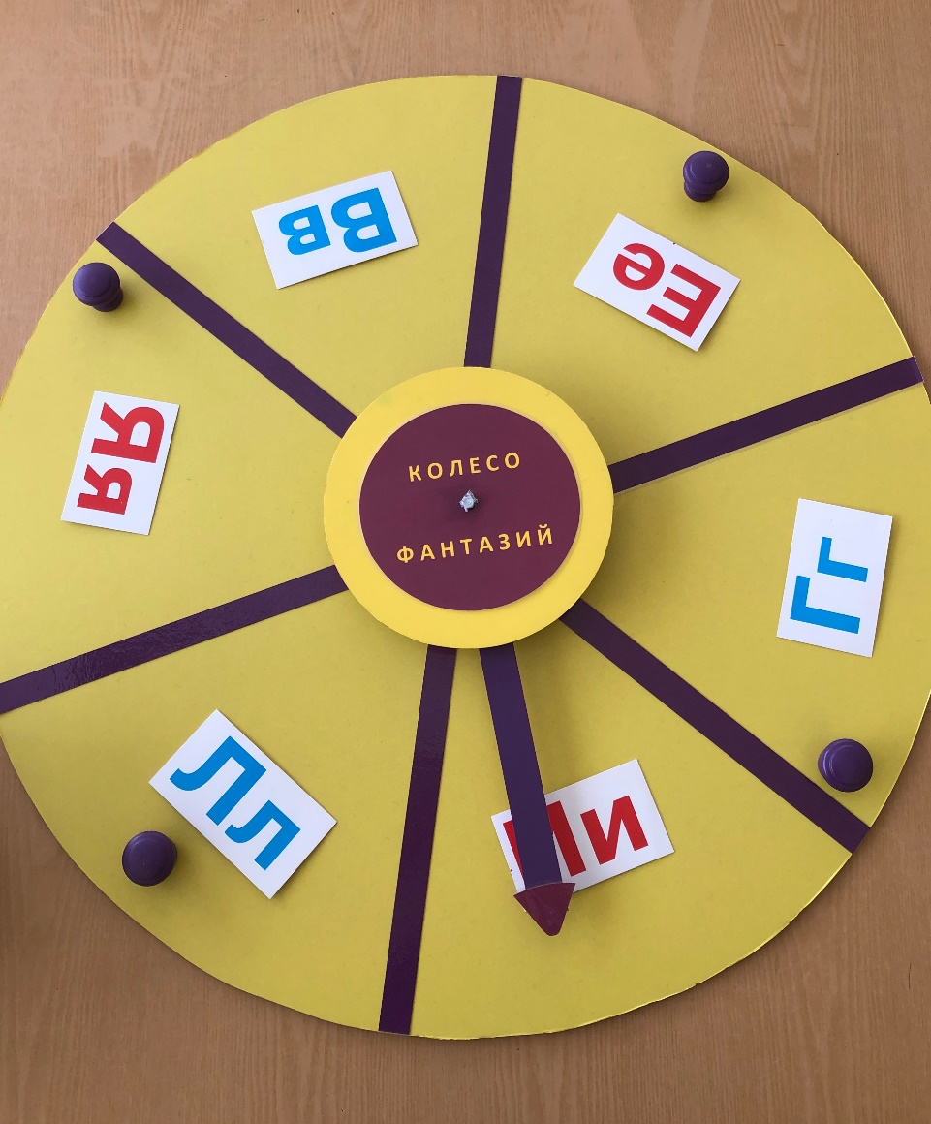
Задачи:
Образовательные - актуализация и активизация речевого словаря, совершенствование навыка слогового анализа и синтеза, автоматизация правильного произношения звуков, обогащение словарного запаса.
Развивающие - развития межполушарных связей, совершенствования навыка высказывать свои мысли, трансформировать чувственные образы в вербальные, развитие навыков связной речи, речевого общения зрительного и фонематического восприятия, внимания, развитие речевого слуха.

Воспитательные- формирование навыков сотрудничества, взаимопонимания, самостоятельности, группового взаимодействия и инициативности.
Оборудование: дидактический круг, карточки с изображением букв
Возраст: 5-7 лет
Кол-во участников: 6-8 человек.

1.Вариант игры

Ход:
На круг выкладываются различные буквы. Дети поочередно выбирая букву при помощи круга, должны составить слово или несколько слов, которые начинаются с этой буквы.
2.Вариант игры
Ход:
На круг выкладываются различные буквы. Дети поочередно выбирая букву при помощи круга, должны составить словосочетание, слова которого начинаются с выбранной буквы.
3.Вариант игры
Ход:
На круг выкладываются различные буквы. Дети поочередно выбирая букву при помощи круга, должны составить простое предложение, все слова которого начинаются с этой буквы.
4.Вариант игры
На круг выкладываются различные буквы. Дети поочередно выбирая букву при помощи круга, должны составить сложное, развернутое предложение, слова которого начинаются с этой буквы.

Вторая сторона дидактического пособия «Мандала чудес»
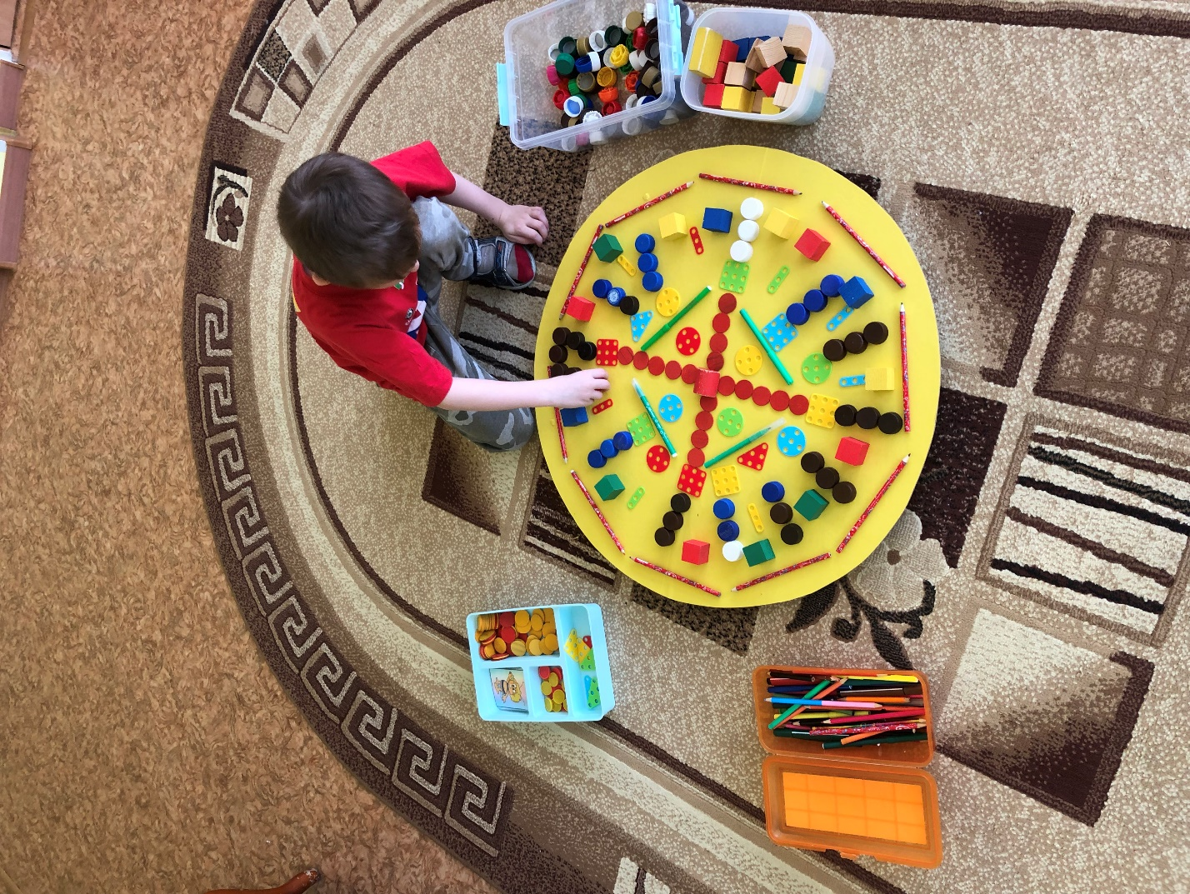
Предназначается для выкладывания мандал, при помощи различного бросового материала.
Описание: Мандала - в переводе с санскрита переводится как «круг, диск». Данное дидактическое пособие так же имеет форму круга, для удобства ее создания. Ее можно создавать различными способами: раскрашивать готовые картинки, рисовать красками или карандашами на бумаге, лепить из пластилина, создавать выкладывая из различных предметов и природных материалов, и т. д. Преимущество данного метода работы в развитии креативности, является возможность ребенка самому придумывать, устанавливать правила и ограничения в процессе творчества. В создании мандалы могут принимать участие, как один ребенок, так и несколько человек
К. Г. Юнг говорил, что Мандала – это универсальный психический образ, символизирующий «самость» – глубинную сущность души человека. Он первым заметил важность образа круга в сновидениях и рисунках клиентов.
Мандала-терапия — это эффективный инструмент для развития креативности, мышления, воображения, творческого потенциала, художественного и духовного самовыражения детей, мелкой моторики, тренируется усидчивость и аккуратность, навык доводить начатое до конца, а так же способствует решению глубинных психологических проблем. По сути, мандала представляет собой мостик между внутренним и внешним миром человека, между его сознанием и подсознанием. Когда мы создаем мандалу, мы закладываем в нее глубокий смысл. Изображаем свою душу и можем посмотреть со стороны на процессы, в ней происходящие. Увидеть самые тонкие переживания, которые сложно, а в некоторых случаях и невозможно выразить иными способами. Неудивительно, что мандалы приобрели популярность в работе психологов, во всем мире.
Ребенок открывает для себя рецепт успокоения и умиротворения, узнает, как снимать стресс и справляться с эмоциями и сложными чувствами (страхами, тревогой, грустью, гневом, ревностью, одиночеством). У гипперактивных деток, улучшает концентрацию внимания, понижает общий уровень тревожности. Часто дети не могут адекватно выразить свои эмоции, а также верно оценить эмоции окружающих, в том числе других детей. Использование мандалы может помочь импульсивным, тревожным детям стабилизировать эмоциональный фон, развить навыки саморегуляции, снять напряжение, выразить эмоции и чувства.
Необходимое оборудование: заготовки различного цветного и однотонного бросового материала (плоскостные геометрические фигуры, объемные предметы, природные материалы, элементы конструктора, карандаши, пуговицы, цветные крышечки, бусы и многое другое)
Инструкция:
В самом начале работы, перед ребенком или группой детей выкладывается весь набор используемого материала, предоставив ему самостоятельный выбор. Можно включать фоновую музыку. На ровную поверхность дидактического круга, начиная от центра, ребенку предлагается выложить любой узор в форме круга. С целью не перегружать психику – на одном занятии предлагать ребенку создания одной мандалой. После создания мандалы, нужно обязательно бережно расспросить ребенка о его переживаниях и чувствах. Чтобы сотворить настоящую мандалу, важно настроиться на работу, обрести душевное равновесие, «погрузиться» в свои внутренние переживания. Лучше всего для этого использовать техники релаксации.
Расскажите ребенку красивую историю, например:
«Сейчас мы с тобой отправимся в сказочное путешествие. Сядь или ляг поудобнее, закрой глазки, сделай глубокий вдох-выдох. А теперь представь, что ты оказался в волшебной стране. Это твое любимое место, ты здесь самый главный. Снова сделай глубокий вдох, выдох, расслабься еще больше. Оставаясь с закрытыми глазами, «оглядись» по сторонам. Постарайся запомнить то, что видишь. Внимательно рассмотри картинки, цвета, которые тебя окружают. Как только будешь готов, медленно открой глазки. А теперь попробуй создать все, что ты увидел, в этом круге».
При создании мандалы, для разных детей требуется различное количество времени, Не нужно торопить ребенка, вмешиваться в процесс творчества, ребенок сам покажет, что готов. По окончании работы, можно придумать название и расспросить ребенка, что он выложил. Можно попросить его придумать рассказ или сказку о мандале. Такая работа очень полезна для развития межполушарных связей, совершенствования навыка высказывать свои мысли, трансформировать чувственные образы в вербальные.

Приложение 1

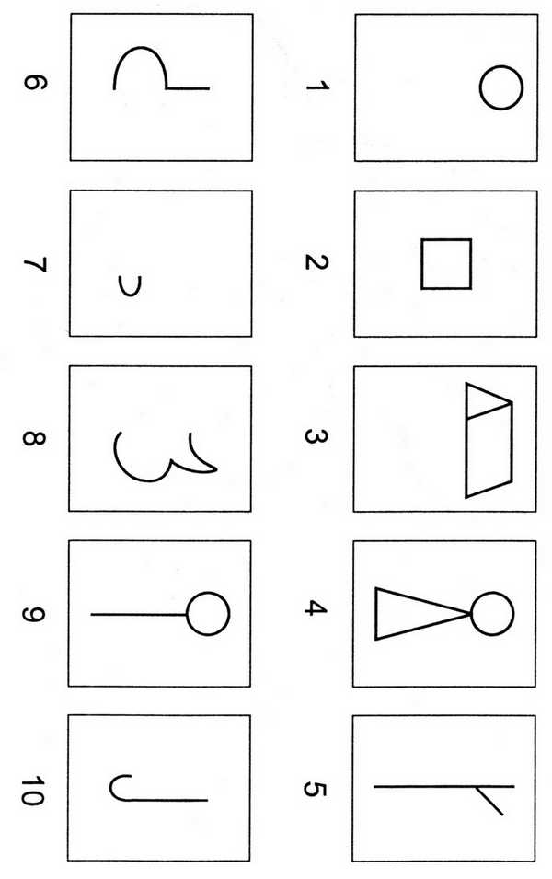
Источник: https://yandex.ru/images/search?pos=294&from=tabbar&p=9&img_url=https%3A%2F%2Ffsd.kopilkaurokov.ru%2Fuploads%2Fuser_file_575dcdbbb1257%2Fimg19.jpg&text=%D0%BD%D0%B5%D0%B7%D0%B0%D0%BA%D0%BE%D0%BD%D1%87%D0%B5%D0%BD%D0%BD%D1%8B%D0%B5%20%D1%80%D0%B8%D1%81%D1%83%D0%BD%D0%BA%D0%B8&rpt=simage
Приложение №2
Бланк-таблица
Рисунок №1 | Рисунок №2 | Рисунок №3

